山口県知事賞

○mRNAワクチン技術に資する大容量PCR装置の設計開発と販売／株式会社ヤナギヤ

mRNAワクチンとは、病気の原因となる分子に作用する抗体を、体内で作るよう促す医療技術であり、従来の医薬品では治療が難しかった、感染症や癌免疫領域の病気に対する新たな医薬品として大いに期待されている。

このmRNAワクチンの原料を製造するに当たっては、従来は遺伝子組換大腸菌を使用する培養が主流であったところ、受賞者及び連携者である山口大学の赤田教授は、これに代わる世界初の技術として、大腸菌を使用せずにDNA原料製造を可能とする、大容量PCR法を用いた装置（ｻｰﾏﾙｻｲｸﾗｰ）の研究開発を行い、事業化に至ったもの。

従来の遺伝子組換大腸菌技術は、大型培養設備や高度な精製を必要とし、培養製造設備については国の認可が必要であったが、このたびのサーマルサイクラーは、小型の装置であり、コスト・開発リードタイム・精度において高い優位性を有しており、差別化技術として今後市場拡大が期待されている。
ﾒｯｾﾝｼﾞｬｰ

【サーマルサイクラー】 【従来技術との比較】
 | サーマルサイクラー | 従来技術
対応容量 | 3㎖～10㎖  (10µℓの300倍～1000倍) | 10µℓ
製造期間 | 数時間～数日 | 数日～数か月
届 出 | 不要 | 経済産業省への届出が必要  （審査期間約１年）
設 備 | 大容量PCR装置のみ | 大腸菌の培養、集菌、溶菌、  デプスフィルター設備等
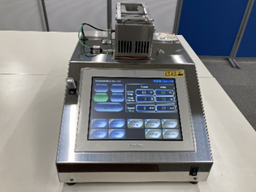

山口県産業技術センター理事長賞
○半導体向け石英製品の開発／周南クオーツ株式会社
石英は、高純度性、耐熱性、耐薬品性、優れた光透過率といった特性を有しており、こうした特性が、半導体のウエハを高温で処理する際のウエハーボートや炉心管、露光装置のレンズなど、半導体の製造過程において、必要不可欠な素材となっている。

受賞者は、これらの半導体機器装置に用いられる石英製品の製造・開発に注力しており、高い技術力を背景に、半導体機器装置メーカーから求められる多種多様な加工ニーズに、柔軟かつ短納期で対応することで、取引先を拡大してきたところ。

また、日進月歩の技術が求められる半導体業界において、近年主流となりつつある１２インチのウエハ向けの機器装置にも対応できるよう、設備導入や加工技術の向上を図るなど、積極的に事業を推進しており、中四国地域における唯一の石英加工企業として、その存在感を高めている。
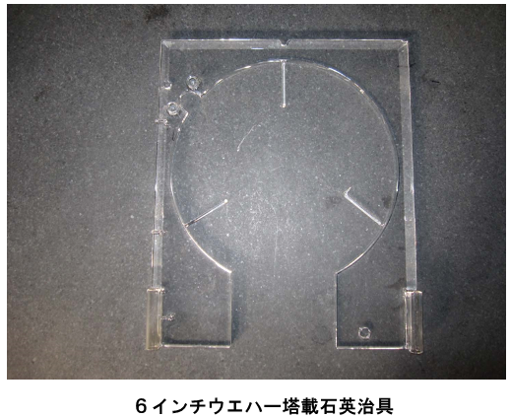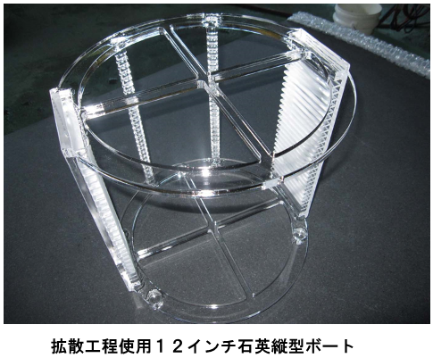

【6ｲﾝﾁｳｴﾊ搭載石英治具】 【拡散工程使用12ｲﾝﾁ石英縦型ﾎﾞｰﾄ】

